**タイトル：のぼり旗で使用されるテトロンポンジとは？**

【メタディスクリプション】

テトロンポンジはのぼり旗で最もよく使用される生地です。テトロンポンジの特徴、活用場所や費用感、ほかの生地との違いについて説明します。



**（リード文）**

のぼり旗などを注文するときに生地の種類で「テトロンポンジ」という名前が出てきます。聞きなれない名前かもしれませんが、洋服などの生地にも使われる「ポリエステル」の素材でできている生地のことです。

街で見かけるのぼり旗のほとんどがこのテトロンポンジ素材でできています。なぜのぼり旗にテトロンポンジがよく活用されるのでしょうか?テトロンポンジについて詳しく解説します。

目次

**##テトロンポンジとは**

テトロンポンジとは、のぼり旗でよく使用されるポリエステル100%でできた平織の生地のことです。

テトロンポンジの「テトロン」は、この繊維を共同開発した帝人の「テ」と東レの「ト」に加えてナイロンの「ロン」が組み合わされた造語で、公募から選ばれました。

テトロンポンジの特徴やどんな場所で活用されるのか、費用はどのくらいかかるのかなどについて詳しく見ていきましょう。

**###テトロンポンジの特徴**

テトロンポンジには次のような特徴があります。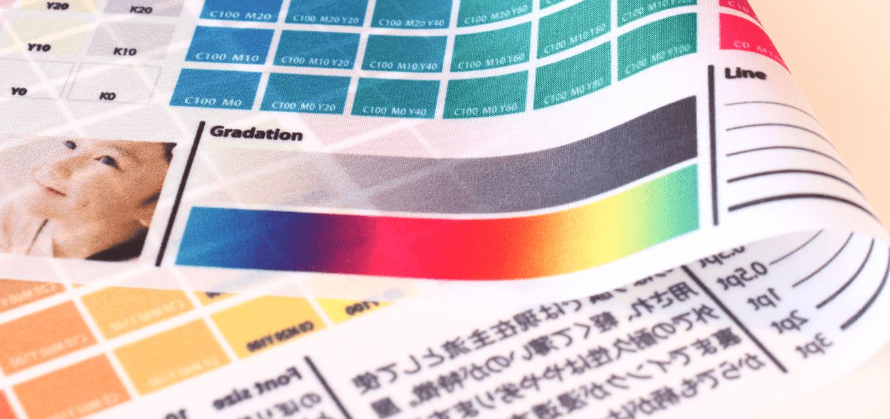

・薄い

・軽い

・価格が安い

【交換目安】約3ヶ月

【厚み】0.14mm 【重さ】60g/㎡※防炎なしの重さ

生地が約0.14㎜と薄いので裏からでも表面のデザインが透けて見え、重さも1㎡あたり60g（※防炎なしの場合）なので風によくたなびきます。

のぼり旗として使用する際は、風によって旗の向きが表や裏に変わっても何が描いてあるのかがわかり、広告宣伝効果が変わらないことが重要です。

のぼり旗の生地が厚いと裏面への印刷の透け具合が足りず、視認性が低くなってしまうでしょう。

また、テトロンポンジのメリットとして価格の安さがあげられます。価格が安価だとお試しで作成したり、同じデザインのものを複数作成してインパクトを出したりなど気軽に注文することができます。テトロンポンジの具体的な費用感については記事の後半で説明しているので参考にしてください。

テトロンポンジは薄い、軽い、価格が安いというメリットはあるものの、耐久性があまりよくないというデメリットもあります。

屋外でテトロンポンジでできたのぼり旗を使用した場合、交換目安は約3ヶ月です。長期使用による型崩れや風雨などで生地が傷むのを少しでも防ぎたい方はのぼり旗の軸に接している辺以外の三辺を縫う「三方三巻縫製」やのぼり旗の四辺すべてを縫う「四方三巻縫製」等のオプションでほつれ防止の対策をすることをおすすめします。

**###テトロンポンジの活用場所**

テトロンポンジは商店街やコンビニ、飲食店などで、のぼり旗としてよく見かけます。

また、屋台やキッチンカーの宣伝用のぼり旗、選挙の際の街頭演説で見かけるのぼり旗もテトロンポンジです。

街で見かけるのぼり旗の多くはテトロンポンジ素材でできたものなのです。

**###テトロンポンジの費用感**

次にテトロンポンジの費用感を見ていきましょう。

下記は自分でデザインしたのぼり旗を作成する場合の価格表です。

のぼり旗で定番の600×1,800㎜サイズのレギュラーのぼりや少しスリムで人気の450×1,800㎜サイズのスリムのぼりは1枚あたり税込1,296円で制作できます。

高さが少し短い600×1,500㎜のショートのぼりや450×1,500㎜のスリムショートのぼりも同価格で制作可能です。

テトロンポンジの耐久性はおよそ3ヶ月なので短く感じるかもしれませんが、価格が安いため、3ヶ月で1,296円とすると1日あたりの広告宣伝費は約14円。とてもコスパの良い宣伝方法といえるでしょう。

サイズが900×2,700㎜の大きなジャンボのぼりでも、1枚あたり税込み2,134円なので大きな看板を設置するよりも安く費用を抑えることができます。

また、同じデザインのものを複数注文すると、購入枚数に応じて単価が安くなるため、定期的に交換することを考えるとまとめ買いしておくのもおすすめです。

| 商品名 | 幅×高さ（mm） | 最低注文枚数での単価（税込）※ |
| --- | --- | --- |
| レギュラーのぼり | 600×1,800 | 1,296円 |
| スリムのぼり | 450×1,800 | 1,296円 |
| ショートのぼり | 600×1,500 | 1,296円 |
| スリムショートのぼり | 450×1,500 | 1,296円 |
| ジャンボのぼり | 900×2,700 | 2,134円 |

※表には、各のぼり1枚注文したときの価格を記載しています。

※同じデザインでまとめ買いをすることで、購入枚数の多さに応じて単価が安くなります。

**##ほかの生地との違いについて**

次にのぼり旗や横断幕、店頭幕などによく使用されるほかの生地とテトロンポンジとの違いについて説明します。

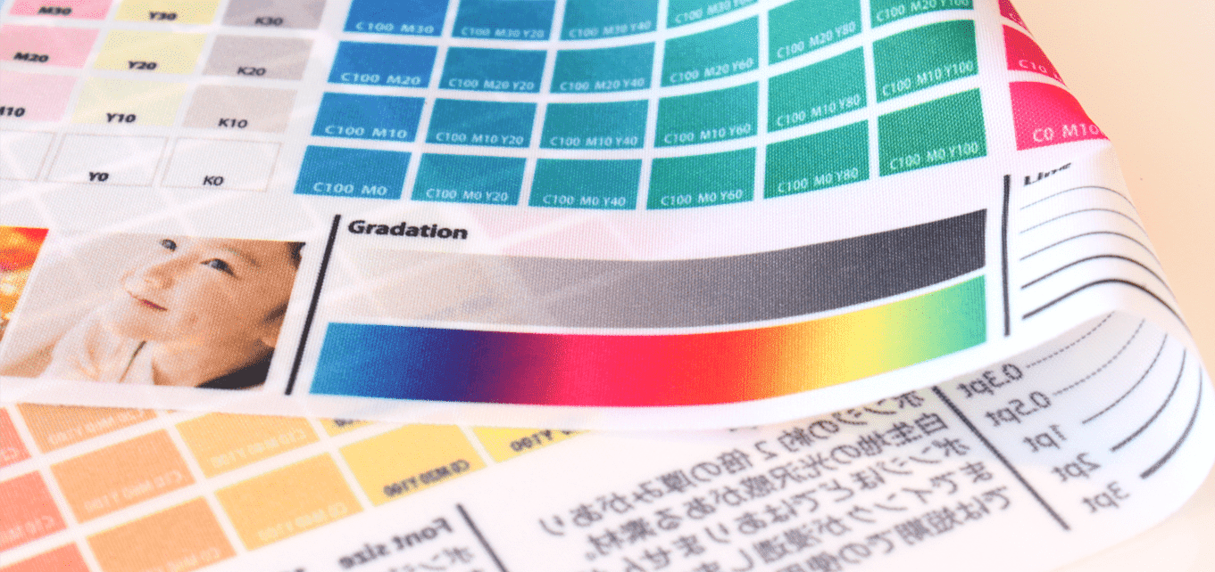

・トロピカル

【交換目安】約6ヶ月

【厚み】約0.2mm 【重さ】約100g/㎡

トロピカルはポリエステル100%でできた平織の生地です。テトロンポンジに比べて糸の太さが約2倍あるのでテトロンポンジよりも生地が厚く、重さがあります。生地が厚くなるため裏抜けもしにくい特徴があります。

耐久性はテトロンポンジの約2倍の6か月と長くなりますが価格も高くなります。

トロピカルの生地は、のぼり旗をちょうど半分に折りたたんでAの形にした自立可能な「A型のぼり看板」によく使用されます。

・トロマット

【交換目安】約1~2年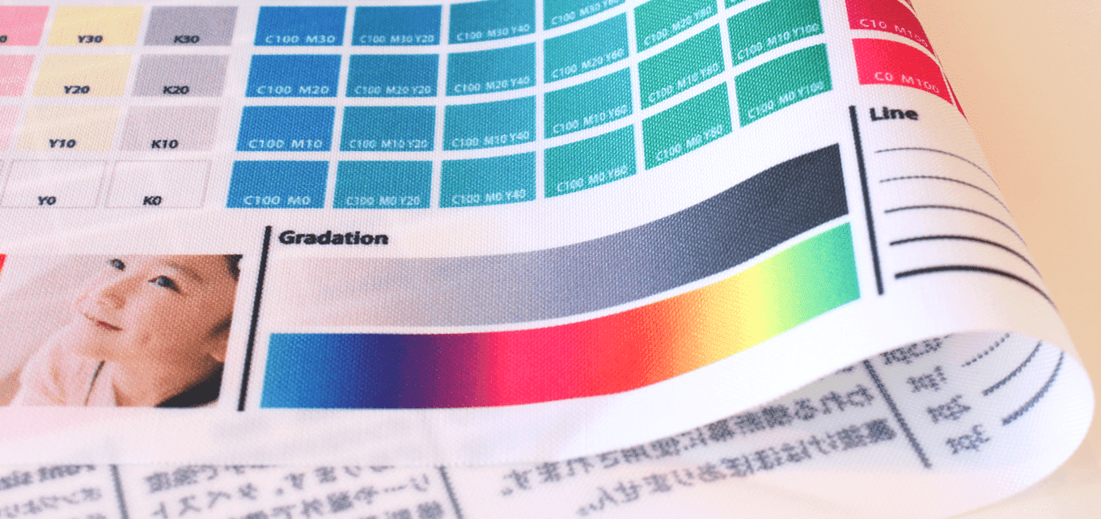

【厚み】0.32mm 【重さ】約160g/㎡※防炎なしの重さ

トロマットはテトロンポンジの約4倍の糸の太さで織られた生地です。テトロンポンジよりも生地が厚く、重さはありますが裏抜けもしにくいです。耐久性は約1年〜2年と非常に長く、風になびくのぼり旗よりも横断幕などの大型の幕に適しています。また、タペストリーなどにも使用されます。

・テトロンツイル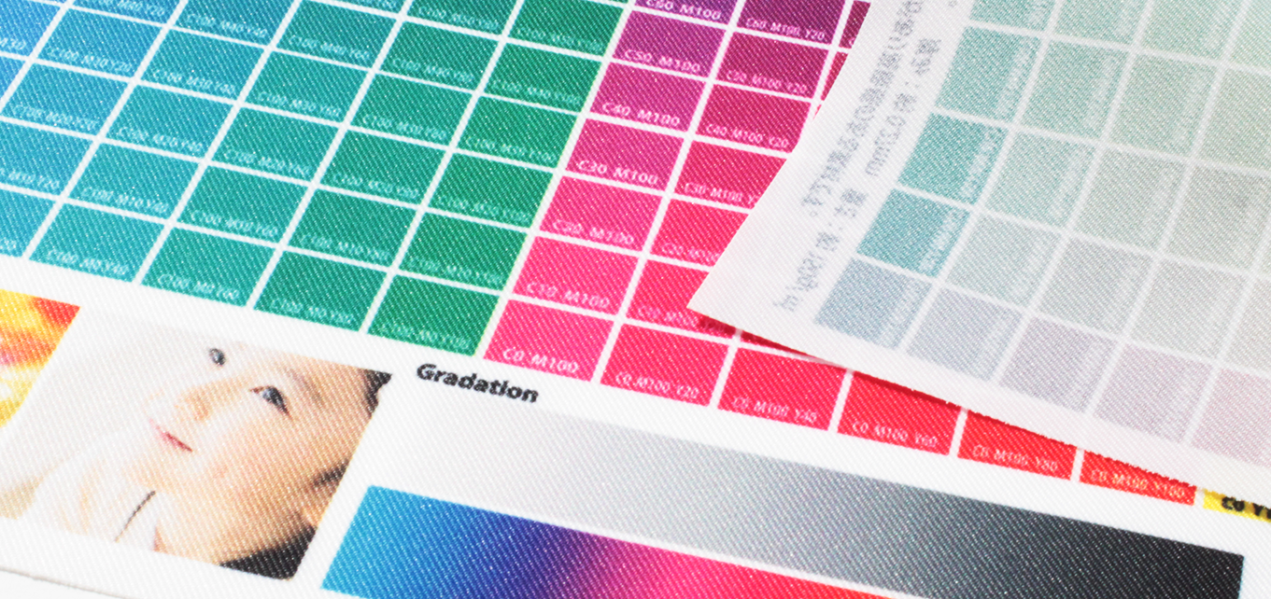

【交換目安】約1年

【厚み】0.27mm 【重さ】約150g/㎡※防炎なしの重さ

テトロンツイルはテトロンポンジと同じポリエステル100%でできた生地ですが、テトロンツイルは綾織で織られています。テトロンポンジの約2倍の太さの糸で高密度で織られているため、生地が厚く、重さも重くなりますが耐久性が1年とテトロンポンジに比べて長くなります。

裏抜けがほとんどないため、横断幕などにおすすめです。

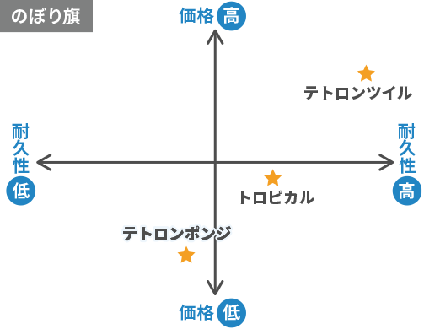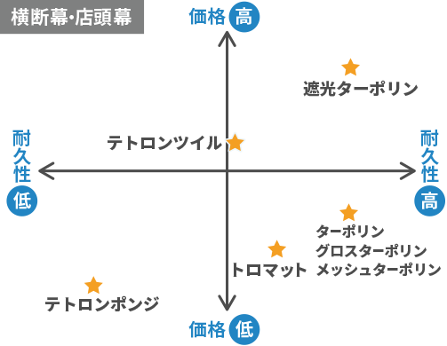

**##まとめ**

テトロンポンジは薄くて軽く、価格も安価なので街の至る所でのぼり旗として目にする素材です。テトロンポンジでできたのぼり旗の耐久性は約3ヶ月ですが、その分価格が安いので広告宣伝費を安く抑えたい方や複数注文したい方にはおすすめです。

また、テトロンポンジ以外にもトロマットやトロピカル、テトロンツイルなどいろいろな生地の種類がありますが、裏側からもデザインが確認できるようなのぼり旗を作成したい場合はテトロンポンジ、重さはあっても耐久性が長い横断幕を作成したい場合はトロマットを選ぶなど、生地の特徴を理解し、用途に応じて使用する生地を選択すると良いでしょう。